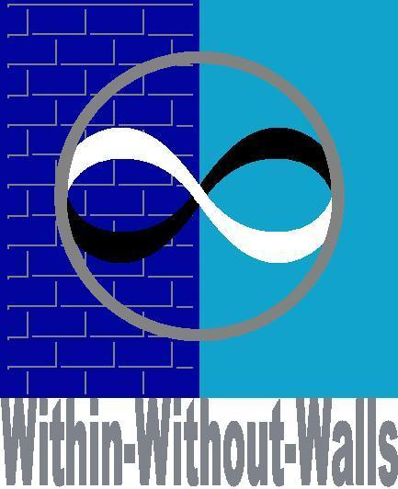

Malle, 11/11/2017

Beste “WWW-er”,

Hopelijk kreeg je al via andere wegen deze uitnodiging:

Within-Without-Walls vzw - Tien jaar geboeid door daders en slachtoffers
Zaterdag 2 december 2017 van 13u30 tot 17u00
In de aula van het TPC te Wilrijk.
Groenenborgerlaan 149

Tijdens dit gebeuren zullen we o.a. terugblikken op 10 jaar WWW, laten we daders en slachtoffers aan het woord, nemen we een kijkje achter de muren van Death Row, laten we mevr. Katrien Lauwaert uiteenzetten wat Restorative Justice (‘Herstelrecht’) betekent en vertelt Nic Balthazar ons over zijn persoonlijk wedervaren.

Wij sluiten af met een receptie om met jou te klinken op de voorbije tien jaar én op de toekomst. Je hebt mee ons decennium gemaakt; het zou fantastisch zijn als je van de partij kon zijn. Er zijn nog enkele plaatsen.

Inschrijven voor ons symposium kan enkel via dit mailadres: ronny.dhulster@skynet.be. Je bent ingeschreven nadat je van ons een bevestiging hebt gekregen.

Hartelijke groet,

Jan De Cock

